Debuglab 2_Report
在整个项目的debug过程中，我先后经历了代码阅读与理解，使用linux虚拟机环境下使用vscode依赖于gdb进行调试，windows系统下在clion中调试三个阶段。在linux虚拟机环境下运行时由于虚拟机和该项目本身都比较占用内存，导致项目无法正常运行，遂转而去windows环境下进行debug。
下面我将说明我对代码的修改情况并作出解释。

对RunState析构函数的修改
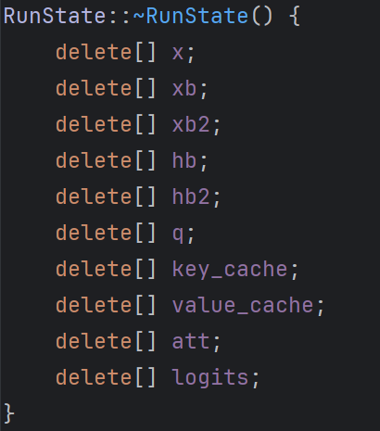
对该函数的修改并非在调试过程中实现，而是在阅读代码时，因为文档中提到可能会出现的Memory leak错误，我留心了一下core.cpp中使用new初始化的变量，发现RunState中的大部分指针成员都使用new进行初始化，但是析构函数却为空。我感觉这可能会造成比较大的内存泄漏风险，于是添加了对一系列指针的delete。

对RunState构造函数的修改
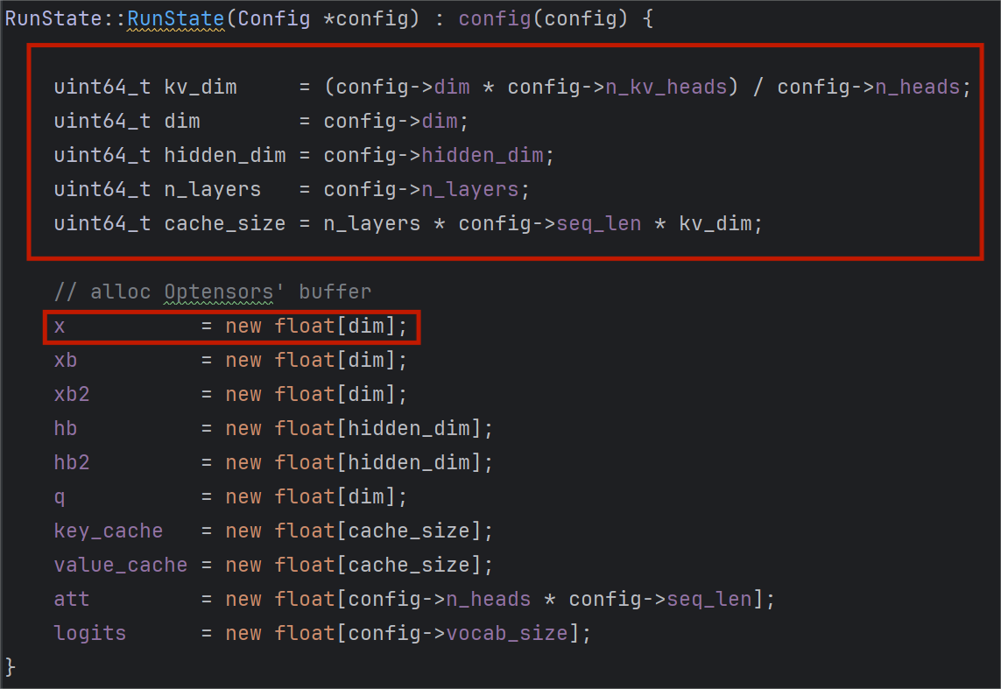
在第一次调试时，Segment Fault报错出现在forward函数中的：
我对这个函数中的几个参数的值查看后发现，s->x竟然是一个空指针，于是就回到RunState的构造函数查看原因，发现是x没有初始化，所以添加对x的初始化后，该报错消失。
至于对各个无符号常数，将它们从原来的16位改为64位。
这个修改出自于调试时，程序总是在attention函数中挂掉，具体是这里：
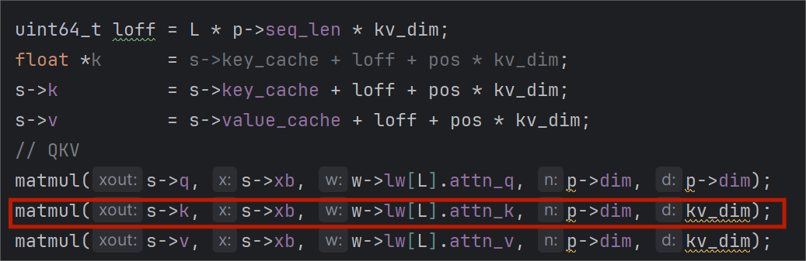
经过对各个变量和常数的查看，发现在循环中，s->k是一个空指针，开始我以为是偏移量loff过大导致的，但是在程序中对s->key_cache加上足够大的偏移量也不会是空指针，于是我开始寻找是否是loff本身的问题，经过对loff计算过程的分析，我发现loff是一个64位数，但是的计算过程使用的变量都是16位，这可能会导致loff数值错误，于是我将构造函数中的几个16位数修改为64位，bug修复。

对attention函数的修改
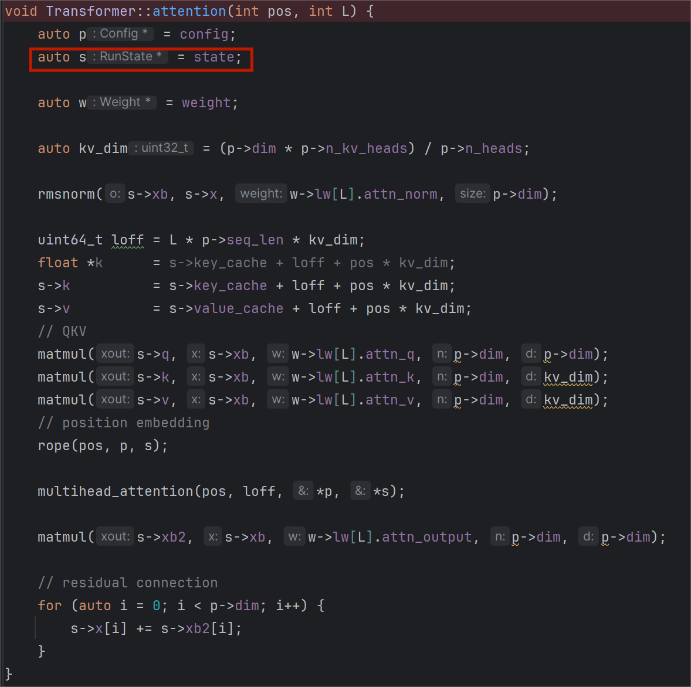
在attention函数中，我将原来的 auto s = new RunState(*state); 修改为 auto s = state，并删除了delete s。
原因是在调试过程中，执行到这里时，在RunState的拷贝构造函数中出现Segment fault报错。具体的报错出现在对key_cache的拷贝中，但是通过查看拷贝过程中各参数的信息，我并没有找到哪个参数存在越界或者无效指针，猜测是key_cache的规模过大导致栈溢出。
针对这个问题我想到两个修改方法，一个是将 s = new RunState(*state) 改为 s = new RunState(state->config)；另一个是将其直接修改为 s = state。但是由于在使用第一个修改方案时是在linux环境下进行的，一开始提到的该环境下的内存超限导致后续attention函数的操作无法正常进行，我误以为这种方法不正确，加上后面 ffn函数使用的也是第二种格式，于是在改变环境后我选择修改为第二种，也就是现在的修改方案。至于第一种修改方案是否可行，我还没有测试（目测似乎可行）。
修改为s = state后，调试时又出现了新的问题：在ffn函数中访问s->hb时它竟然变成了空指针，这并不合理，因为s->hb本质上时state->hb，它是Transformer的成员，且初始化是正确的。于是我进行了单步调试，发现在attention函数结束后state包含的指针都变为空。再返回attention函数，注意到结尾时有delete s的操作，在s = state的情况下，这样操作确实会导致state被删除，后续无法正常使用，于是删除delete s，这部分就不存在报错了。

对forward函数的修改
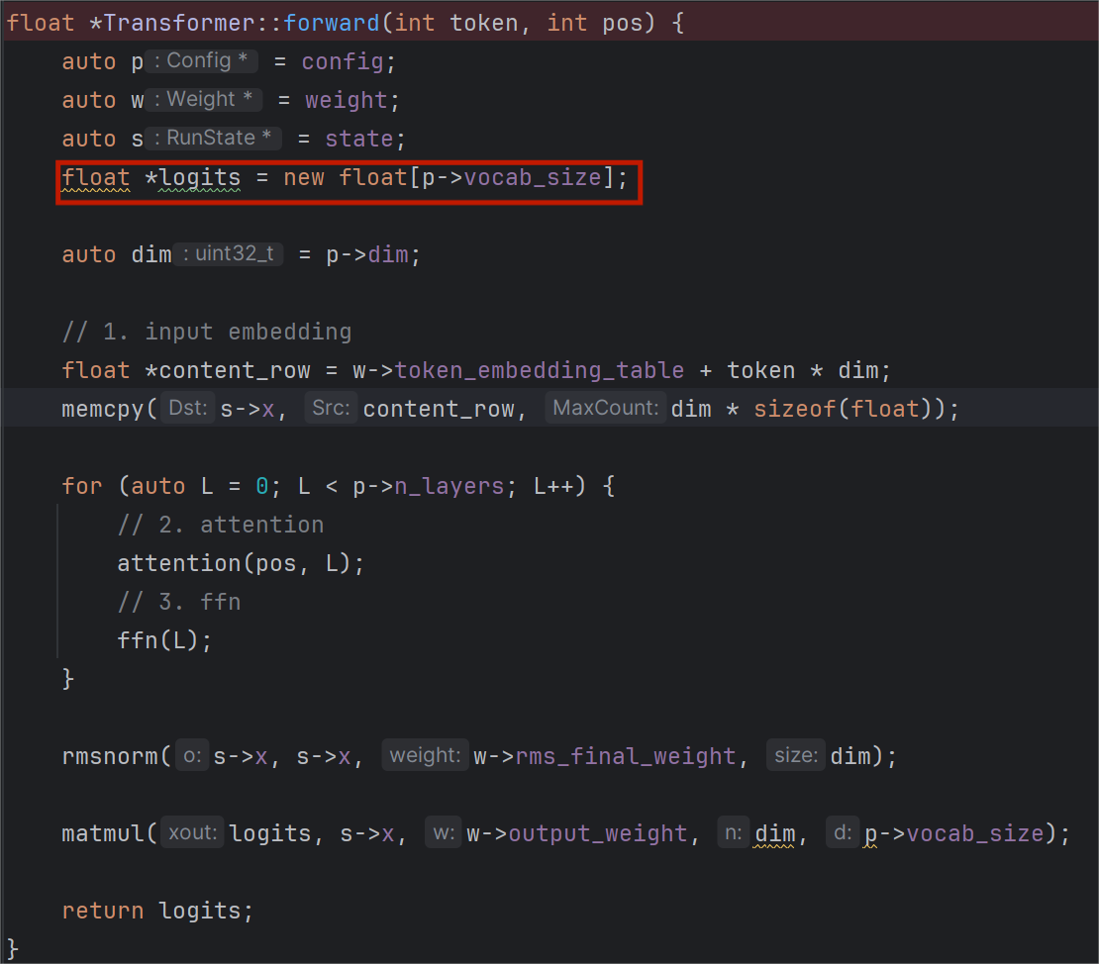
在forward函数中,将原来的float logits[p->vocab_size] 修改为 float *logits = new float[p->vocab_size] .
这一修改的原因是在执行到:
matmul(logits, s->x, w->output_weight, dim, p->vocab_size);
时,出现了栈溢出(stack overflow)的情况,经过查阅相关资料后发现,float logits[p->vocab_size]是在栈上对logits进行初始化,如果p->vocab_size很大的话,会导致栈的大小不足以存放logits的大小,在后续使用时就会出现栈溢出.而float *logits = new float[p->vocab_size]则是在堆上对logits进行初始化,堆的内存比栈要大很多,能够容纳更大的数据,因此发生溢出的可能性跟小.

对generate函数的修改
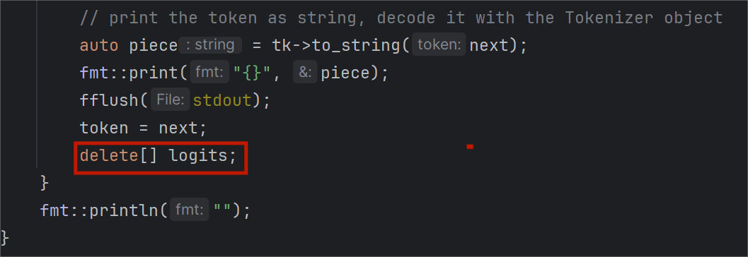
这一部分添加了对logits的释放.
因为generate中的logits = forward(token,pos).而forward返回的的logits是通过new初始化的,理因进行delete.
至于发现这一问题,是在运行过程中总是会发生找不到原因的报错,于是使用asan进行调试,发现在程序中出现了内存泄漏,于是我开始寻找哪里有new但是没有delete的变量,在寻找的过程中,除了这里添加了delete,还在transformer的析构函数中添加了对其各个成员的delete:
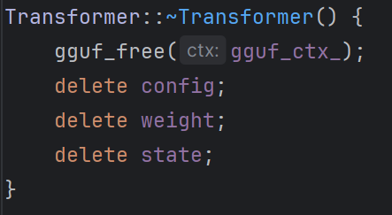

以上即是我在该项目中发现的问题以及做出的修改.

